重庆市市场监督管理局

关于落实气瓶质量安全追溯体系

建设要求的通知

渝市监发〔2021〕67号

各区县局，各气瓶制造、充装、检验单位：

为加快推进气瓶质量安全追溯体系建设，落实气瓶制造、充装、检验单位（以下称气瓶相关单位）追溯管理责任，提高监管效能，切实提升气瓶质量安全管理水平，根据《市场监管总局办公厅关于加快推进全国气瓶质量安全追溯体系建设的通知》（市监特设〔2019〕69号）、《市场监管总局办公厅关于巩固液化石油气瓶专项整治成果持续提升气瓶安全水平的通知》（市监特设〔2021〕26号）要求，现将我市落实气瓶质量安全追溯体系建设有关事项通知如下：

一、工作依据

（一）《特种设备安全法》；

（二）《特种设备使用管理规则》（TSG 08-2017）、《特种设备生产和充装单位许可规则》（TSG 07-2019）、《气瓶安全技术规程》（TSG 23-2021）；

（三）《国务院办公厅关于加快推进重要产品追溯体系建设的意见》（国办发〔2015〕95号）、《市场监管总局办公厅关于加快推进全国气瓶质量安全追溯体系建设的通知》（市监特设〔2019〕69号）、《市场监管总局办公厅关于巩固液化石油气瓶专项整治成果持续提升气瓶安全水平的通知》（市监特设〔2021〕26号）。

二、基本构架

（一）追溯体系构成。全市气瓶质量安全追溯体系建设采用“1+N”模式实施。“1”表示全市建设一个系统对气瓶制造、充装、检验、监察等环节进行统一管理（以下简称“全市1系统”）。“N”表示各气瓶相关单位自主采用的气瓶终端控制信息化追溯平台。

（二）信息技术要求。气瓶相关单位的追溯平台建设，应采用二维码、射频（FRID）技术，对气瓶实行一瓶一码登记和管理，实现气瓶充装与气瓶信息识别网络连锁控制。易燃易爆有毒气体充装单位的气瓶质量安全追溯平台应同时满足TSG 07—2019中关于自动采集、保存充装记录等要求。各气瓶相关单位的追溯平台必须能够与全市1系统进行对接和数据交换，满足《重庆市气瓶质量安全追溯信息数据共享技术要求》（见附件1）。

（三）车用气瓶管理。继续沿用现有重庆市车用气瓶电子标签安全管理系统（http://203.93.109.202:59/）平台，不另行重复建设。

三、进度安排

在部分充装、检验单位试点的基础上，全市各气瓶相关单位气瓶质量安全追溯体系建设分类分步实施。

（一）气瓶制造单位。自本通知发布之日起，仍未完成气瓶产品制造质量追溯信息网站建设的燃气（液化石油气、二甲醚）气瓶制造单位，市特检院应当暂停其燃气气瓶的监督检验工作，并及时将相关情况向市局报告。车用气瓶、氢气气瓶和一氧化二氮（笑气、氧化亚氮）气瓶的制造单位应当在2021年12月31日前完成追溯信息网站建设，其他气瓶制造单位应于2022年12月31日前完成追溯平台建设。

（二）气瓶充装单位。燃气气瓶充装单位于2022年6月30日前、工业气瓶充装单位于2022年9月30日前完成充装追溯信息平台建设，上传充装数据。各充装单位应逐只核对气瓶出厂信息，按照气瓶使用登记申请指南（见附件2）向属地区县局申请气瓶使用登记。

（三）气瓶检验单位。2021年12月31日前完成全市燃气气瓶、车用气瓶、氢气气瓶、一氧化二氮（笑气、氧化亚氮）气瓶检验机构追溯平台对接，上传检验数据；2022年12月31日前完成全市气瓶检验机构追溯平台对接，上传检验数据。

（四）全市1系统。2021年5月底前试点完成以气瓶使用登记为重点的系统功能建设；2021年8月底前完成与燃气气瓶制造、部分充装、检验单位已建成追溯平台对接；2021年12月31日前完成与一氧化二氮（笑气、氧化亚氮）气瓶的制造单位追溯平台对接；2022年9月30日前完成全市气瓶相关单位追溯平台对接，实现全市在用气瓶进入全市1系统管理。

鼓励各气瓶相关单位按照《重庆市气瓶质量安全追溯信息数据共享技术要求》提早建设追溯平台，对接纳入1系统管理。

四、气瓶可追溯标志

以气瓶产品编码（指气瓶制造单位进行气瓶生产批量管理而编制的产品编号）或气瓶可追溯性唯一编号（镂空码）（指气瓶在全国气瓶质量安全追溯体系中唯一可追溯编号，由3位气瓶制造单位数字代码、2位气瓶制造年份末位数字代码、7位气瓶制造单位某一年份制造气瓶的数字序号等12位数字有序组成的编号）作为气瓶可追溯标志。充装单位在办理气瓶使用登记时，气瓶出厂有镂空码的，应在“产品编码”栏中优先选择录入，并上传对应的镂空码图片。

五、电子识读标志

氢气气瓶、纤维缠绕气瓶、燃气气瓶和车用气瓶制造单位应当在出厂的气瓶上设置可追溯的永久性电子识读标志。车用缠绕气瓶在瓶体上沿环向间隔120用透明纤维缠绕覆盖3只二维码标签；其他车用气瓶、氢气气瓶和一氧化二氮气瓶在颈圈（护罩、标牌）上采用牢固可靠的方式（如焊接固定二维码，或者直接镂空形成数字码等）设置电子识读标志。

燃气气瓶上设置的电子识读标志应当直接镂刻或焊接在护罩上，并且确保在使用年限内不可更换并能有效识读。电子识读标志应当能够通过手机等通讯终端在线查询气瓶产品信息数据。

六、工作要求

（一）高度重视，加快落实。各气瓶相关单位是气瓶质量安全追溯体系建设的责任主体，各单位要将落实气瓶质量安全追溯体系建设作为重要的安全工作和民生实事，认真学习、主动落实通知要求，在规定时限内按照建设要求完成气瓶质量安全追溯体系建设。

（二）多措并举，联合推动。各区县局要加大对气瓶相关建设气瓶质量安全追溯体系的引导帮扶和监督检查力度。有条件的，应积极争取政府领导和财政支持，加强与经信、交通等部门沟通，探索推动瓶装气体经营、运输、使用等环节追溯体系共建共享。

（三）严守纪律，市场竞争。气瓶质量安全追溯体系建设涉及技术问题和经费投入，关系气瓶相关单位切身利益，在体系建设中必须坚持企业自主决策，任何单位和个人不得强制指定体系建设单位。由财政补助经费统一进行体系建设的区县，必须坚持市场化运作模式，严守纪律。同时，各区县局要加强工作指导，防止体系建设单位无序竞争，重复返工。

（四）加强监管，有序推进。各区县局接到气瓶相关单位提出新增、换证申请后，应当审核申请单位建立和使用气瓶质量追溯信息系统情况，对不符合《特种设备生产和充装单位许可规则》（TSG 07—2019）中气瓶充装许可条件，未完成气瓶质量追溯信息系统建设的，不予发证。相关区县对2021年1月1日后出厂且未设置永久性电子识读标志的燃气气瓶，或设置了标志但无法使用手机等通讯终端在线查询气瓶产品质量信息的燃气气瓶，应当要求制造单位主动召回。各区县局要进一步加大对“黑气瓶”的监管执法力度，对发现“黑气瓶”充装、翻新、销售等违法行为的，依法坚决予以打击和取缔，对流入市场的翻新“黑气瓶”依法实施查封、扣押，涉嫌违法犯罪的，要移交公安机关处理；要进一步加强气瓶相关单位信用监管力度，依法对失信单位实施约束惩戒。

（五）实时跟踪，定期总结。各区县局要定期跟进辖区气瓶相关单位质量安全追溯系统建设和气瓶使用登记信息录入情况，确保各单位追溯平台顺利对接和气瓶信息的准确性，按进度实现全市气瓶质量安全追溯体系建成并顺利投入使用。市局将按进度及时组织督导。各区县局要及时总结经验，于2021年12月30日前报送阶段总结，2022年9月30日前报送工作总结。

工作中遇到问题，请及时联系市局承压处。

市局联系人：李炬龙，电话：63728692 内网邮箱：lijl@oa.gov；

软件公司联系人：谢玲玲，电话：68077986。

附件：1．重庆市气瓶质量安全追溯信息数据共享技术要求

2．气瓶使用登记申请指南

重庆市市场监督管理局

2021年8月13日

（此件公开发布）

附件1

重庆市气瓶质量安全追溯

信息数据共享技术要求

（试行）

2021年8月

# 一、前言

根据《国务院办公厅关于加快推进重要产品追溯体系建设的意见》（国办发〔2015〕95号）、《国务院关于加强事中事后监管的指导意见》（国办发〔2019〕18号）、《市场监管总局办公厅关于加快推进全国气瓶质量安全追溯体系建设的通知》（市监特设〔2019〕69号）、《市场监管总局办公厅关于巩固液化石油气瓶专项整治成果持续提升气瓶安全水平的通知》（市监特设〔2021〕26号）等相关政策文件要求和精神，为实现重庆市气瓶相关使用登记、充装、检验等环节安全管理信息共用共享及数据安全，规范数据共享建设标准，参考《特种设备信息资源管理 数据元规范 第1部分：气瓶》（GB/T 36373.1—2018），特编写本技术要求。

# 二、数据范围

1. 气瓶基本信息

|  |  |  |  |
| --- | --- | --- | --- |
| 序号 | 数据名称 | 类型 | 备注 |
| 1 | ID | 字符型（50） | 气瓶档案ID |
| 2 | 使用单位名称 | 字符型（100） |  |
| 3 | 设备区域 | 字符型（6） | 详见附录：区域代码 |
| 4 | 设备品种 | 字符型（4） | 2310：无缝气瓶 2320：焊接气瓶 23T0：特种气瓶（内装填料气瓶、纤维缠绕气瓶、低温绝热气瓶） |
| 5 | 产品编号（镂空码） | 字符型（50） |  |
| 6 | 充装介质 | 字符型（3） | 详见附录：充装介质编码 |
| 7 | 制造单位 | 字符型（100） |  |
| 8 | 制造年月 | 日期型 | yyyy-mm |
| 9 | 公称工作压力(MPa) | 浮点型（10,2） |  |
| 10 | 容积(L) | 浮点型（10,2） |  |
| 11 | 最近一次检验日期 | 日期型 | yyyy-mm-dd |
| 12 | 下次检验日期 | 日期型 | yyyy-mm |
| 13 | 单位内编号 | 字符型（50） |  |
| 14 | 使用状态 | 字符型（10） | 在用、停用、报废 |
| 15 | 信息化管理情况 | 字符型（10） | 二维码、RFID标签 |
| 16 | 信息化编码 | 字符型（50） | 绑定操作时由市局追溯系统返回 |
| 17 | 二维码 | 字符型（1000） | 二维码登记时将URL作为基础信息导入 |
| 18 | 使用登记证编号 | 字符型（50） |  |
| 19 | 使用登记日期 | 日期型 | yyyy-mm-dd |
| 20 | 使用登记机关 | 字符型（200） |  |

1. 充装信息

|  |  |  |  |
| --- | --- | --- | --- |
| 序号 | 数据名称 | 类型 | 备注 |
| 1 | 充装介质 | 字符型（3） | 详见附录：充装介质编码 |
| 2 | 充装人员 | 字符型（10） |  |
| 3 | 充装日期 | 日期型 | yyyy-mm-dd |
| 4 | 充装单位名称 | 字符型（100） |  |
| 5 | ID | 字符型（50） | 气瓶档案ID |

1. 检验信息

|  |  |  |  |
| --- | --- | --- | --- |
| 序号 | 数据名称 | 类型 | 备注 |
| 1 | 检验日期 | 日期型 | yyyy-mm-dd |
| 2 | 检验检测单位 | 字符型（100） |  |
| 3 | 下次检验日期 | 日期型 | yyyy-mm |
| 4 | 检验结论 | 字符型（10） |  |
| 5 | 检验类型 | 字符型（10） | 定期、报废处置 |
| 6 | ID | 字符型（50） | 气瓶档案ID |

1. 溯源轨迹信息

|  |  |  |  |
| --- | --- | --- | --- |
| 序号 | 数据名称 | 类型 | 备注 |
| 1 | 日期 | 字符型（20） | yyyy-MM-dd hh:mm:ss |
| 2 | 节点名称 | 字符型（10） | 充装、配送、销售、使用、检验 |
| 3 | 单位名称或姓名 | 字符型（10） |  |
| 4 | ID | 字符型（50） | 气瓶档案ID |

# 接口定义

|  |  |
| --- | --- |
| 接口类别 | 通过统一Restful接口提供服务 |
| 接口协议 | 接口通信协议采用HTTPS协议 |
| 请求类型 | 统一采用POST请求类型 |
| 请求数据格式 | 请求数据以及响应数据采用JSON格式 |

接口返回，统一数据格式

|  |  |  |  |
| --- | --- | --- | --- |
| 参数名 | 必选 | 类型范围 | 说明 |
| code | 是 | String | 接口调用返回码。  200：请求响应成功  … |
| message | 否 | String | 成功提示或者错误提示信息 |
| data | 否 | String | 业务响应数据 |

# 接口功能

1. 身份鉴权

对接口调用单位进行身份认证，调用单位对提交数据质量负责，确保数据真实、可追溯。

1. 基础数据查询

通过信息化编码等条件查询获取气瓶基本信息，包括但不限于业务环节对数据进行校验或展示。

1. 信息化标签绑定

根据身份鉴权上传气瓶钢印图片，以完成气瓶实物信息化标签与重庆市气瓶安全追溯系统中电子档案信息的关联。二维码登记时将URL作为基础信息导入。

1. 充装记录提交

充装作业管理系统通过调用接口，实现充装作业记录的提交。

1. 检验记录提交

检验检测单位检验系统调用接口，实现检验信息的提交。

# 附录

1. 区域编码

| 区域代码 | 区域名称 | 登记机构名称 |
| --- | --- | --- |
| 500101 | 万州区 | 重庆市万州区市场监督管理局 |
| 500102 | 涪陵区 | 重庆市涪陵区市场监督管理局 |
| 500103 | 渝中区 | 重庆市渝中区市场监督管理局 |
| 500104 | 大渡口区 | 重庆市大渡口区市场监督管理局 |
| 500105 | 江北区 | 重庆市江北区市场监督管理局 |
| 500106 | 沙坪坝区 | 重庆市沙坪坝区市场监督管理局 |
| 500107 | 九龙坡区 | 重庆市九龙坡区市场监督管理局 |
| 500108 | 南岸区 | 重庆市南岸区市场监督管理局 |
| 500109 | 北碚区 | 重庆市北碚区市场监督管理局 |
| 500110 | 綦江区 | 重庆市綦江区市场监督管理局 |
| 500111 | 大足区 | 重庆市大足区市场监督管理局 |
| 500112 | 渝北区 | 重庆市渝北区市场监督管理局 |
| 500113 | 巴南区 | 重庆市巴南区市场监督管理局 |
| 500114 | 黔江区 | 重庆市黔江区市场监督管理局 |
| 500115 | 长寿区 | 重庆市长寿区市场监督管理局 |
| 500116 | 江津区 | 重庆市江津区市场监督管理局 |
| 500117 | 合川区 | 重庆市合川区市场监督管理局 |
| 500118 | 永川区 | 重庆市永川区市场监督管理局 |
| 500119 | 南川区 | 重庆市南川区市场监督管理局 |
| 500120 | 璧山区 | 重庆市璧山区市场监督管理局 |
| 500141 | 高新区 | 重庆高新技术产业开发区管理委员会市场监督管理局 |
| 500151 | 铜梁区 | 重庆市铜梁区市场监督管理局 |
| 500198 | 经开区 | 经开区市场监督管理局 |
| 500223 | 潼南区 | 重庆市潼南区市场监督管理局 |
| 500226 | 荣昌区 | 重庆市荣昌区市场监督管理局 |
| 500228 | 梁平区 | 重庆市梁平区市场监督管理局 |
| 500229 | 城口县 | 城口县市场监督管理局 |
| 500230 | 丰都县 | 丰都县市场监督管理局 |
| 500231 | 垫江县 | 垫江县市场监督管理局 |
| 500232 | 武隆区 | 重庆市武隆区市场监督管理局 |
| 500233 | 忠县 | 忠县市场监督管理局 |
| 500234 | 开州区 | 重庆市开州区市场监督管理局 |
| 500235 | 云阳县 | 云阳县市场监督管理局 |
| 500236 | 奉节县 | 奉节县市场监督管理局 |
| 500237 | 巫山县 | 巫山县市场监督管理局 |
| 500238 | 巫溪县 | 巫溪县市场监督管理局 |
| 500240 | 石柱土家族自治县 | 石柱土家族自治县市场监督管理局 |
| 500241 | 秀山土家族苗族自治县 | 秀山土家族苗族自治县市场监督管理局 |
| 500242 | 酉阳土家族苗族自治县 | 酉阳土家族苗族自治县市场监督管理局 |
| 500243 | 彭水苗族土家族自治县 | 彭水苗族土家族自治县市场监督管理局 |
| 500298 | 两江新区 | 重庆两江新区市场监督管理局 |
| 500299 | 万盛经济开发区 | 重庆市万盛经济技术开发区市场监督管理局 |

1. 充装介质编码

| 编码 | 介质名称 | |
| --- | --- | --- |
| G1 | 压缩氧气 |
| G2 | 压缩氮气 |
| G3 | 压缩氩气 |
| G4 | 压缩氢气 |
| G5 | 压缩天然气 |
| G6 | 液化氧气 |
| G7 | 液化氮气 |
| G8 | 液化氩气 |
| G9 | 液化氯气 |
| G10 | 液化氨气 |
| G11 | 液化氢气 |
| G12 | 液化天然气 |
| G13 | 液化石油气 |
| G14 | 液化二甲醚 |
| G15 | 二氧化碳 |
| G16 | 丙烷 |
| G17 | 溶解乙炔 |
| G18 | 一氧化二氮（笑气、氧化亚氮） |
| G19 | 其他 |
| G20 | 其他 |

4．追溯信息展示示意图

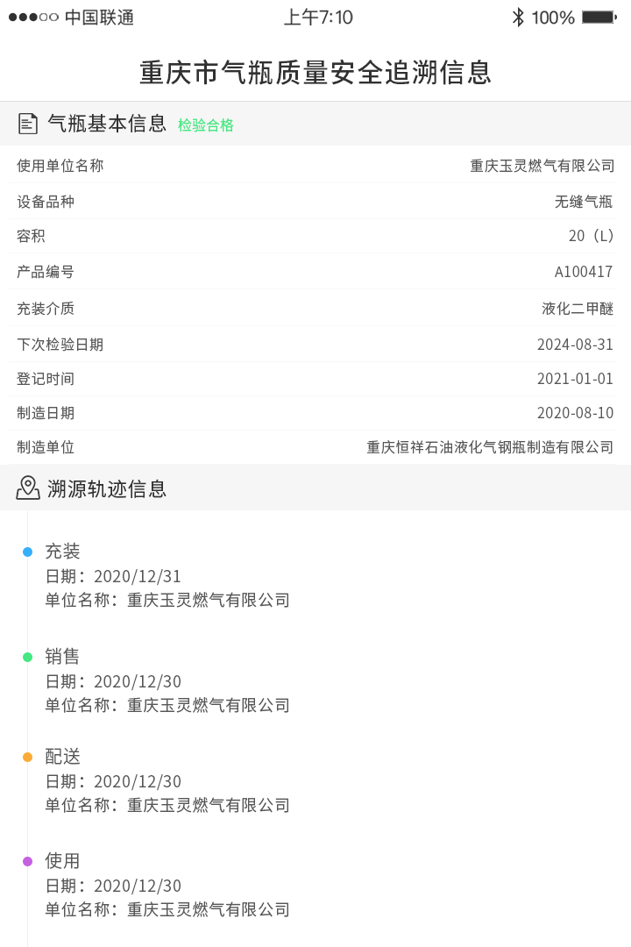

附件2

气瓶使用登记申请指南

（V1.0）

2021年8月

一、前言

根据重庆市气瓶质量安全追溯体系建设的要求和精神，重庆市特种设备安全监察动态监管系统现已支持在线办理气瓶使用登记业务，因其使用登记功能与其他设备类别存在差异，为帮助用户快速了解、掌握试点办理流程及功能操作，特编写本指南。

本指南中，“操作”格式内容为具体菜单、功能或操作按钮名称。因电脑屏幕大小、分辨率等影响，系统页面与截图效果可能存在差异，但不影响使用。截图内容为测试数据，仅用于功能说明。

二、业务流程

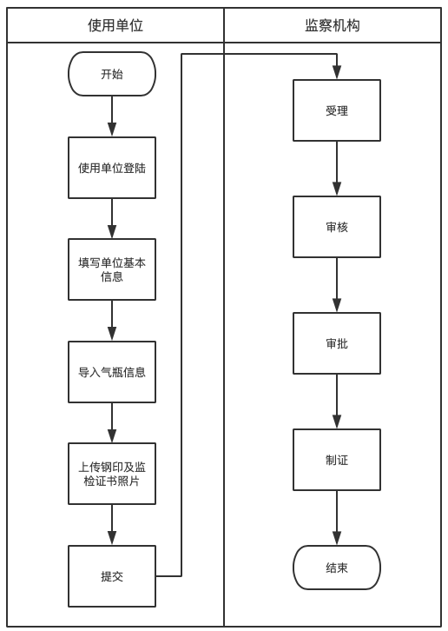

三、使用单位申请操作说明

1.登陆

电脑访问重庆市特种设备信息化管理平台（www.cqtzsb.org），通过点击首页“业务办理”板块“使用登记申请”或其他页面“业务办理”菜单下“使用登记申请”，并按提示使用使用单位账户登陆（图-1）。

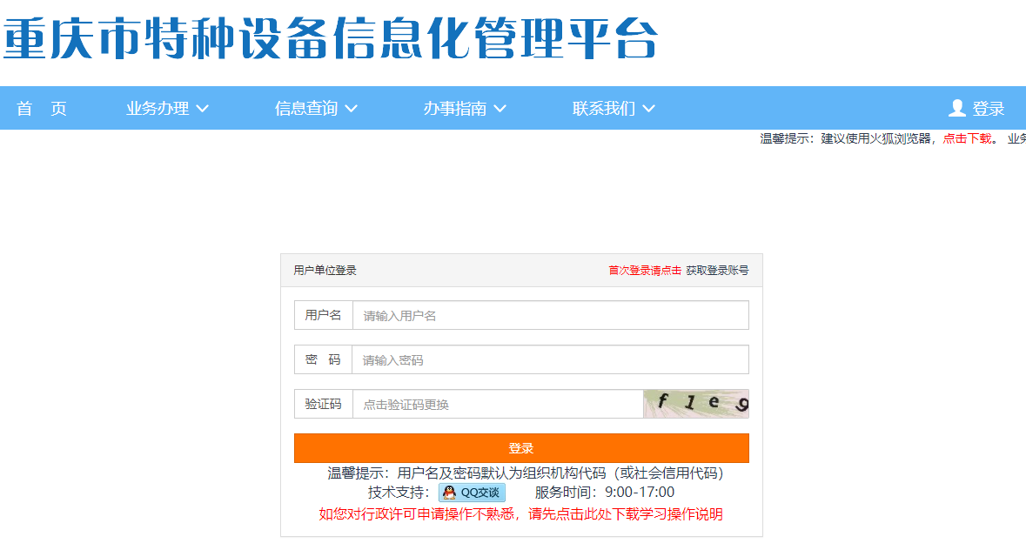

图-1

*温馨提醒：如获取帐账号时提示单位信息不存在或不能正常登陆，请致电对应区县局处理。区县局联系方式可点击重庆特种设备信息化管理平台右上角“区县局”查看。*

1. 填写单位基本信息

添加设备操作时，请选择“气瓶”（图-2）并按提示下载、填写气瓶信息EXCEL模板。完善使用单位、使用单位安管部门等基本信息（图-3）。

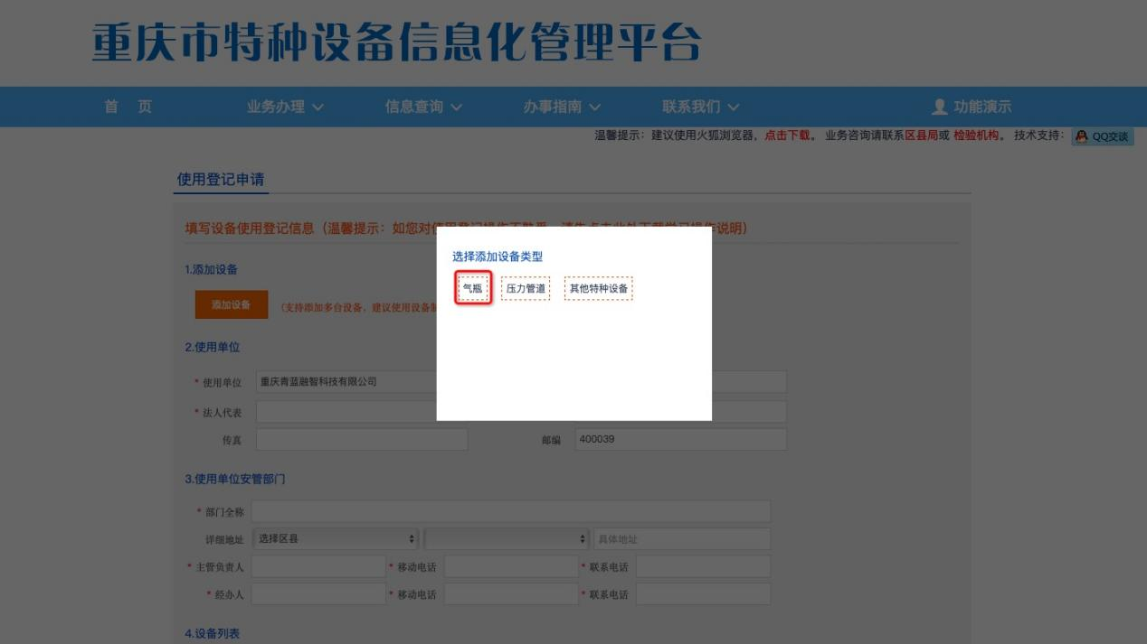

图-2

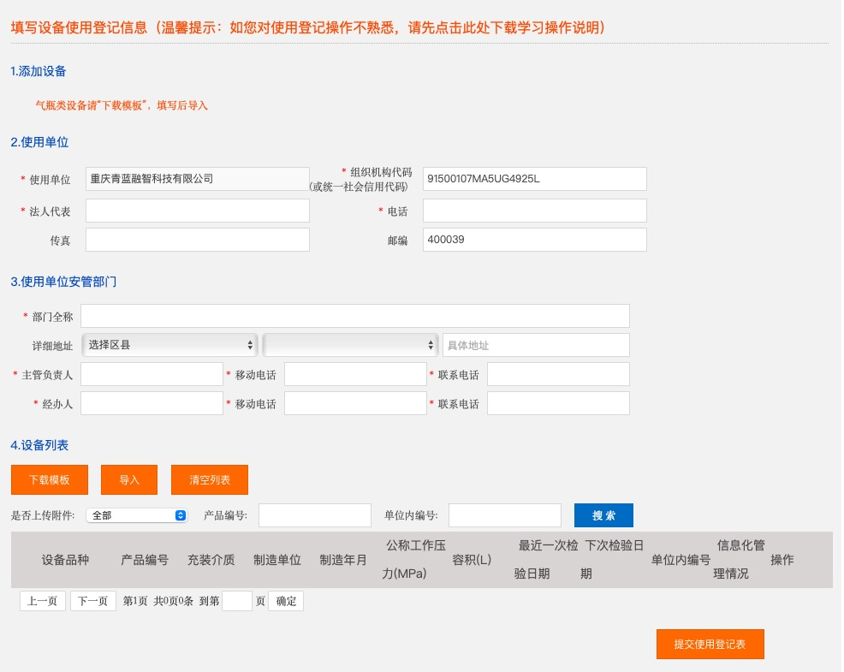

图-3

1. 导入气瓶信息

按气瓶信息EXCEL模板要求填写气瓶信息后保存。

*温馨提醒：气瓶二维码标识，请务必填入二维码对应的URL。*

点击“导入”（图-4），选择已填写好的EXCEL文件并选择区县，点击“确认导入”（图-5）。



图-4

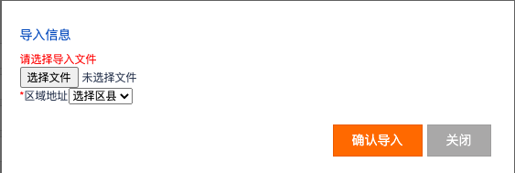

图-5

*温馨提醒：系统将使用制造单位加产品编号及制造年月作为唯一性标识比对已登记的气瓶信息，如已重复该气瓶将无法重复办理登记申请。可通过“下载错误数据”操作，下载无法导入的气瓶清单并查看上传失败的原因。*

1. 上传钢印及监检证书照片

已成功导入的气瓶需逐个上传对应的钢印（产品编码或镂空码）、监检证书照片2-4张，可通过“是否上传附件”搜索、筛选未上传附件的气瓶清单。

1. 提交使用登记表

所有信息填写完整并且每只气瓶将已上传附件，即可提交使用登记表。提交后，可通过“信息查询”-“使用登记进度”查询办理进度情况。

四、监察机构办理操作说明

1.登陆

设备使用登记业务办理人员电脑访问重庆市特种设备安全监察动态监管系统（jc.cqtzsb.org），使用账号登录系统。

2.受理

设备使用登记受理人员登陆后，可点击首页“待办事项”中的“您有XX条使用登记的受理任务需要处理”（图-6）快速进入处理页面（图-7）。

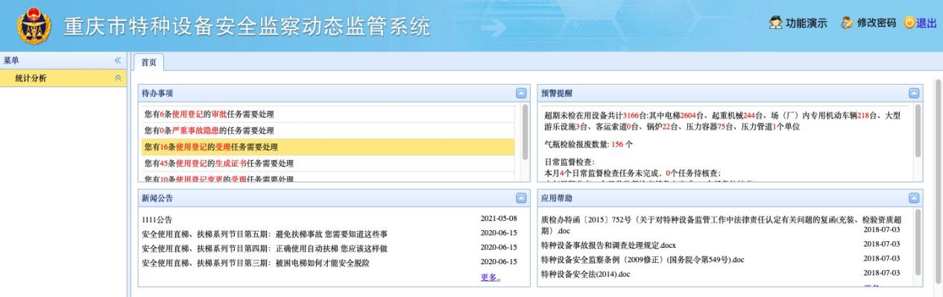

图-6

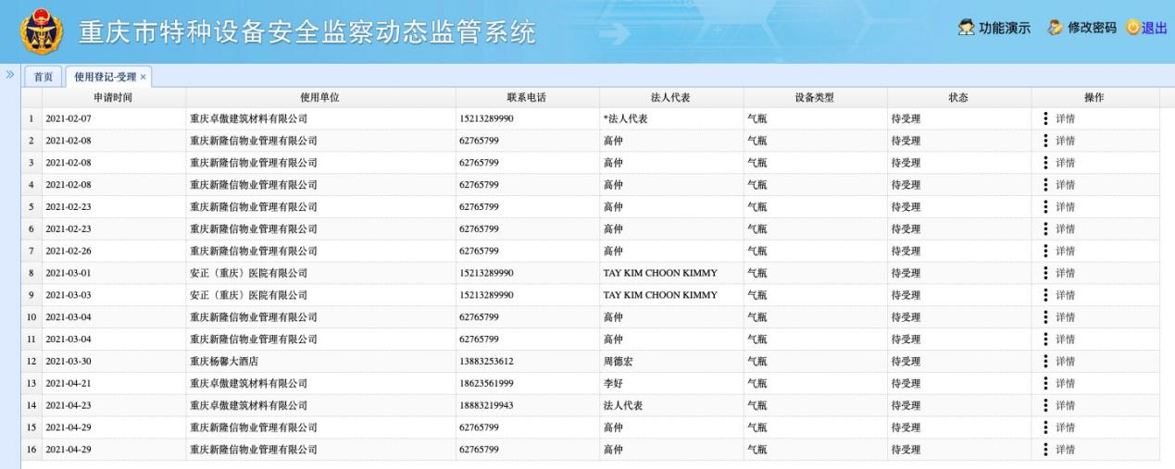

图-7

点击图-7待受理列表对应记录后的“详情”即可进入如图-8受理操作页面。

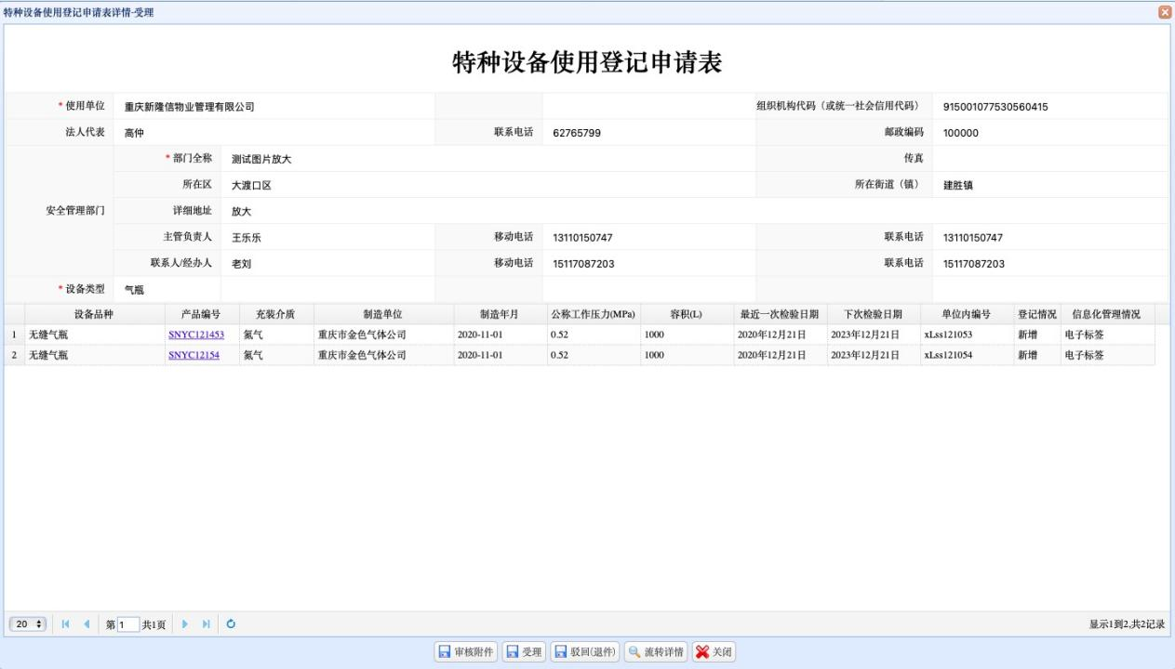

图-8

气瓶使用登记受理时，需使用“审核附件”（图-9）完成对每只气瓶信息与钢印、制造监督检验证书等图片的核对。为方便操作，系统默认判定“正确”。点击“下一页”时系统自动存储已审核图片结果并显示审核情况。全部图片已审核，点击“完成”即可保存结果进行后续“受理”操作。

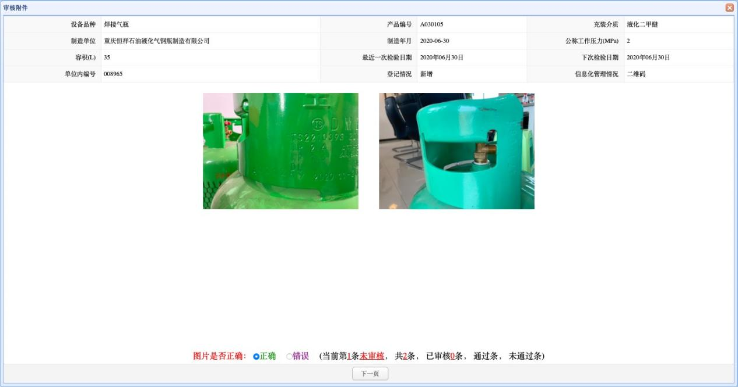

图-9

*温馨提醒：同一批次如存在少量图片与信息不一致的气瓶，只需将图片是否正确选择为“错误”即可，“驳回（退件）”操作是作废该批次申请，请谨慎操作。*

3.审核

操作与其他设备类别一致。

*温馨提醒：“驳回（退件）”操作是作废该批次申请，请谨慎操作。*

4.审批

操作与其他设备类别一致。

*温馨提醒：“驳回（退件）”操作是作废该批次申请，请谨慎操作。*

5.证书生成

操作与其他设备类别一致。

五、技术支持

1.微信扫描下方二维码关注订阅号，获得更多平台实用技巧。

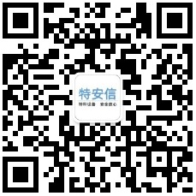

2.在您使用平台办理业务过程中出现技术问题，请使用页面右上角QQ交谈或添加QQ2811904532获得在线技术支持。